**ФОРМА ПРЕДМЕТОВ**

**Цели:** дать первичные представления о форме предметов; учить из простых геометрических фигур конструировать более сложные, выделять простые геометрические фигуры в предметах сложной формы; развивать наблюдательность; воспитывать аккуратность.

**Оборудование:** геометрические фигуры (круг, овал, треугольник, квадрат, прямоугольник); предметы (или их рисунки) различной формы.

**Словарь:** *форма предмета, геометрические фигуры, силуэт.*

**Ход урока**

**I. Организационный момент.**

1. П р и в е т с т в и е.

2. П р о в е р к а г о т о в н о с т и учащихся к уроку.

3. В ы п о л н е н и е з а д а н и я на наблюдательность.

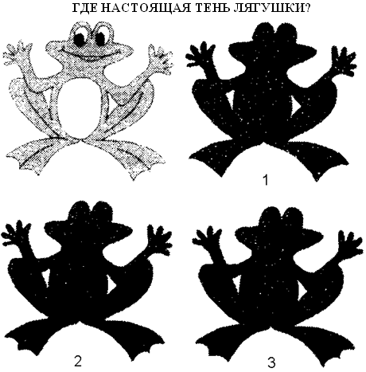

**II. Сообщение темы урока.**

**Учитель.** Иногда можно прочитать в книге или услышать в разговоре, что какая-то вещь была совершенно бесформенной. Но бывает ли так на самом деле? Попробуем разобраться в этом сегодня на уроке.

**III. Изучение нового материала.**

Б е с е д а с у ч а щ и м и с я.

**Учитель.** В основе любой созданной природой или руками человека формы лежат простейшие геометрические тела, фигуры. Какие это фигуры?

**Ученик.** Овал, круг, треугольник, прямоугольник, квадрат.

**Учитель.** Назовите, какие предметы, вещи по своим очертаниям или силуэту похожи на эти фигуры.

**Ученик.** Силуэт мяча имеет форму круга, а шкафа – прямоугольника. Очертания огурца напоминают овал и т. д.

П о д с к а з к и:

О в а л.

Что копали из земли,

Жарили, варили?

Что в золе мы испекли,

Ели да хвалили?

*(Картофель.)*

К р у г.

Кафтан на мне зеленый,

А сердце как кумач,

На вкус, как сахар, сладок,

А сам похож на мяч.

*(Арбуз.)*

Расселась барыня на грядке,

Одета в шумные шелка.

Мы для нее готовим кадки

И крупной соли полмешка.

*(Капуста.)*

Т р е у г о л ь н и к.

Ее всегда в лесу найдешь –

Пойдем гулять и встретим:

Стоит колючая, как еж,

Зимою в платье летнем. *(Ель.)*

Растет она вниз головою,

Не летом растет, а зимою.

Но солнце ее припечет –

Заплачет она и умрет.

*(Сосулька.)*

П р я м о у г о л ь н и к.

В нашей кухне целый год

Дед Мороз в шкафу живет.

*(Холодильник.)*

Живет в нем вся вселенная,

А вещь обыкновенная.

*(Телевизор.)*

К в а д р а т.

Два брюшка, четыре ушка.

*(Подушка.)*

Эти чудо-кирпичи

Я в подарок получил.

Что сложу из них – сломаю,

Все сначала начинаю.

*(Кубики.)*

**Учитель.** Но всегда ли так легко можно определить форму предмета? Иногда очертание предмета состоит из двух фигур. Посмотрите, например, на рисунок – дом. Какие простейшие фигуры вы видите?

**Ученик.** Здесь мы видим квадрат и треугольник.

**Учитель.** А теперь попробуйте ответить на вопрос: какими геометрическими фигурами можно описать силуэт верблюда? Сложно, но все-таки это возможно.

А зачем нам нужно знать, на какие простейшие геометрические фигуры можно расчленить предмет?

Знание формы необходимо начинающему художнику. Именно с этого начинается его обучение рисунку. Только изучив конструкцию рисуемого предмета, можно грамотно и выразительно простроить его форму.

Поэтому, приступая к рисованию, рассмотрите изображаемый предмет со всех сторон, чтобы составить о нем ясное представление.

**IV. Практическая работа.**

З а д а н и е 1. Нарисовать как можно больше предметов, имеющих очертания только одной фигуры – круга.

Н а п р и м е р: солнце, яблоко, тыква, снеговик, колобок, чайник и т. д.

З а д а н и е 2. Из простейших геометрических фигур сложить предмет сложной формы.

Н а п р и м е р: из равнобедренных треугольников сложить звездочки разных видов.

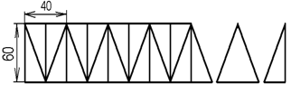

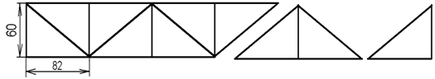

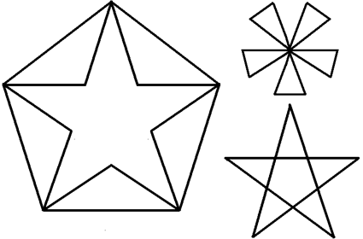

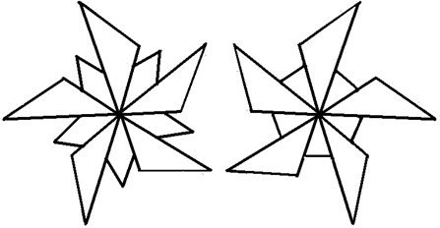

Варианты фигур,

выполненных из равнобедренных треугольников

З а д а н и е 3. Представить себе и нарисовать бесформенный предмет.

 **Ф и з к у л ь т м и н у т к а**

1. «К о л к а д р о в». Исходное положение – ноги на ширине плеч, руки подняты вверх, пальцы сцеплены: наклониться вперед, руки опустить вниз, вернуться в исходное положение.

2. «К а ч е л и». Встав парами лицом друг к другу и держась за руки, делать поочередные приседания.

3. «К о т я т а». Исходное положение – стойка ноги врозь. Приподнять предплечья, кисти вверх, пальцы развести и, отводя плечи назад, прогнуться – вдох. Расслабив мышцы, вернуться в исходное положение – выдох.

**V. Итог урока.**

1. В ы с т а в к а р а б о т учащихся.

2. З а к л ю ч и т е л ь н о е с л о в о учителя.

**Учитель.** Посмотрите на выставленные работы. Вроде бы вы использовали самые простые геометрические фигуры, но какие разные у вас получились предметы. Сколько фантазии вы проявили при этом! Но есть среди вас ученик, который на основе круга нарисовал наибольшее количество предметов. *(Называет ученика.)* Спасибо всем за работу, молодцы!

3. В ы с т а в л е н и е о ц е н о к.